도어 분류 파이프라인(door_pipeline)
현장 데이터 수집 · NAS 자동 백업 · 데이터셋 메타데이터 DB 구축
구조 · 운영 현황 · 사용법 보고서

부품 인식 AI — 굴착기 도어 분류 과제
작성일: 2026년 8월 21일
대상: 과제 관리자 (본문) · 기술팀 (부록)

목 차

1. 요약
본 문서는 굴착기 도어 분류 AI 과제의 정리본 파이프라인(door_pipeline)의 전체 구조와, 2026년 7~8월에 추가된 두 가지 핵심 작업을 보고한다.
- 현장(경주 공장) 수집 데이터의 NAS 자동 업로드 (2026-08-11) — 작업자가 [취득 종료]를 누르는 순간 세션이 세종 NAS로 자동 전송되고, 실패분은 5분 주기로 재시도된다. 수동 백업(주 2회 WinSCP 복사)이 사라졌다.
- 데이터셋 메타데이터 SQLite DB 구축 (2026-08-13) — 사무실·증강·현장·NAS 수집분 등 흩어진 데이터가 "무엇이 어디에 얼마나 있는지"를 한 곳에서 조회할 수 있게 되었다. 이미지 원본은 파일시스템/NAS에 그대로 두고 메타데이터만 DB에 넣는 하이브리드 구조다.

핵심 수치 (2026-08-21 기준)
항목 | 값 | 비고
DB 등록 데이터셋 | 5종 | door_real / door_aug / door_aug2 / door_factory / door_factory_collect
DB 등록 이미지 | 3,923장 | 로컬 3,846장 + NAS 전용 77장 (synced_local=FALSE)
클래스 | 8종 + Unknown | E25/E30/E38 × LH_FRT/LH_RR/RH (E30·E38 RH 공용)
현장 수집 세션(NAS) | 5세션 / 77쌍 | 2026-07-29 ~ 08-11, 160개 객체 267 MB
NAS 업로드 방식 | 자동 (종료 킥 + cron 5분) | rclone, .uploaded 마커로 멱등

위치: 학습 PC(RTX 5090) ~/parts_deep/class_estimation/door_pipeline/ · 정본 데이터: 세종 NAS nas:Guest/weld · 현장 장비: 경주 공장 Zed Box(zedbox-weld)

2. 전체 구조

2.1 파이프라인 구성
door_pipeline은 기존 실험 폴더(door/, door_paper/)에서 결과가 가장 좋은 방식만 추출해 정리한 폴더로, 세 축으로 구성된다. A·B는 분류 알고리즘, C는 이번에 추가된 데이터 수집·관리 인프라다.
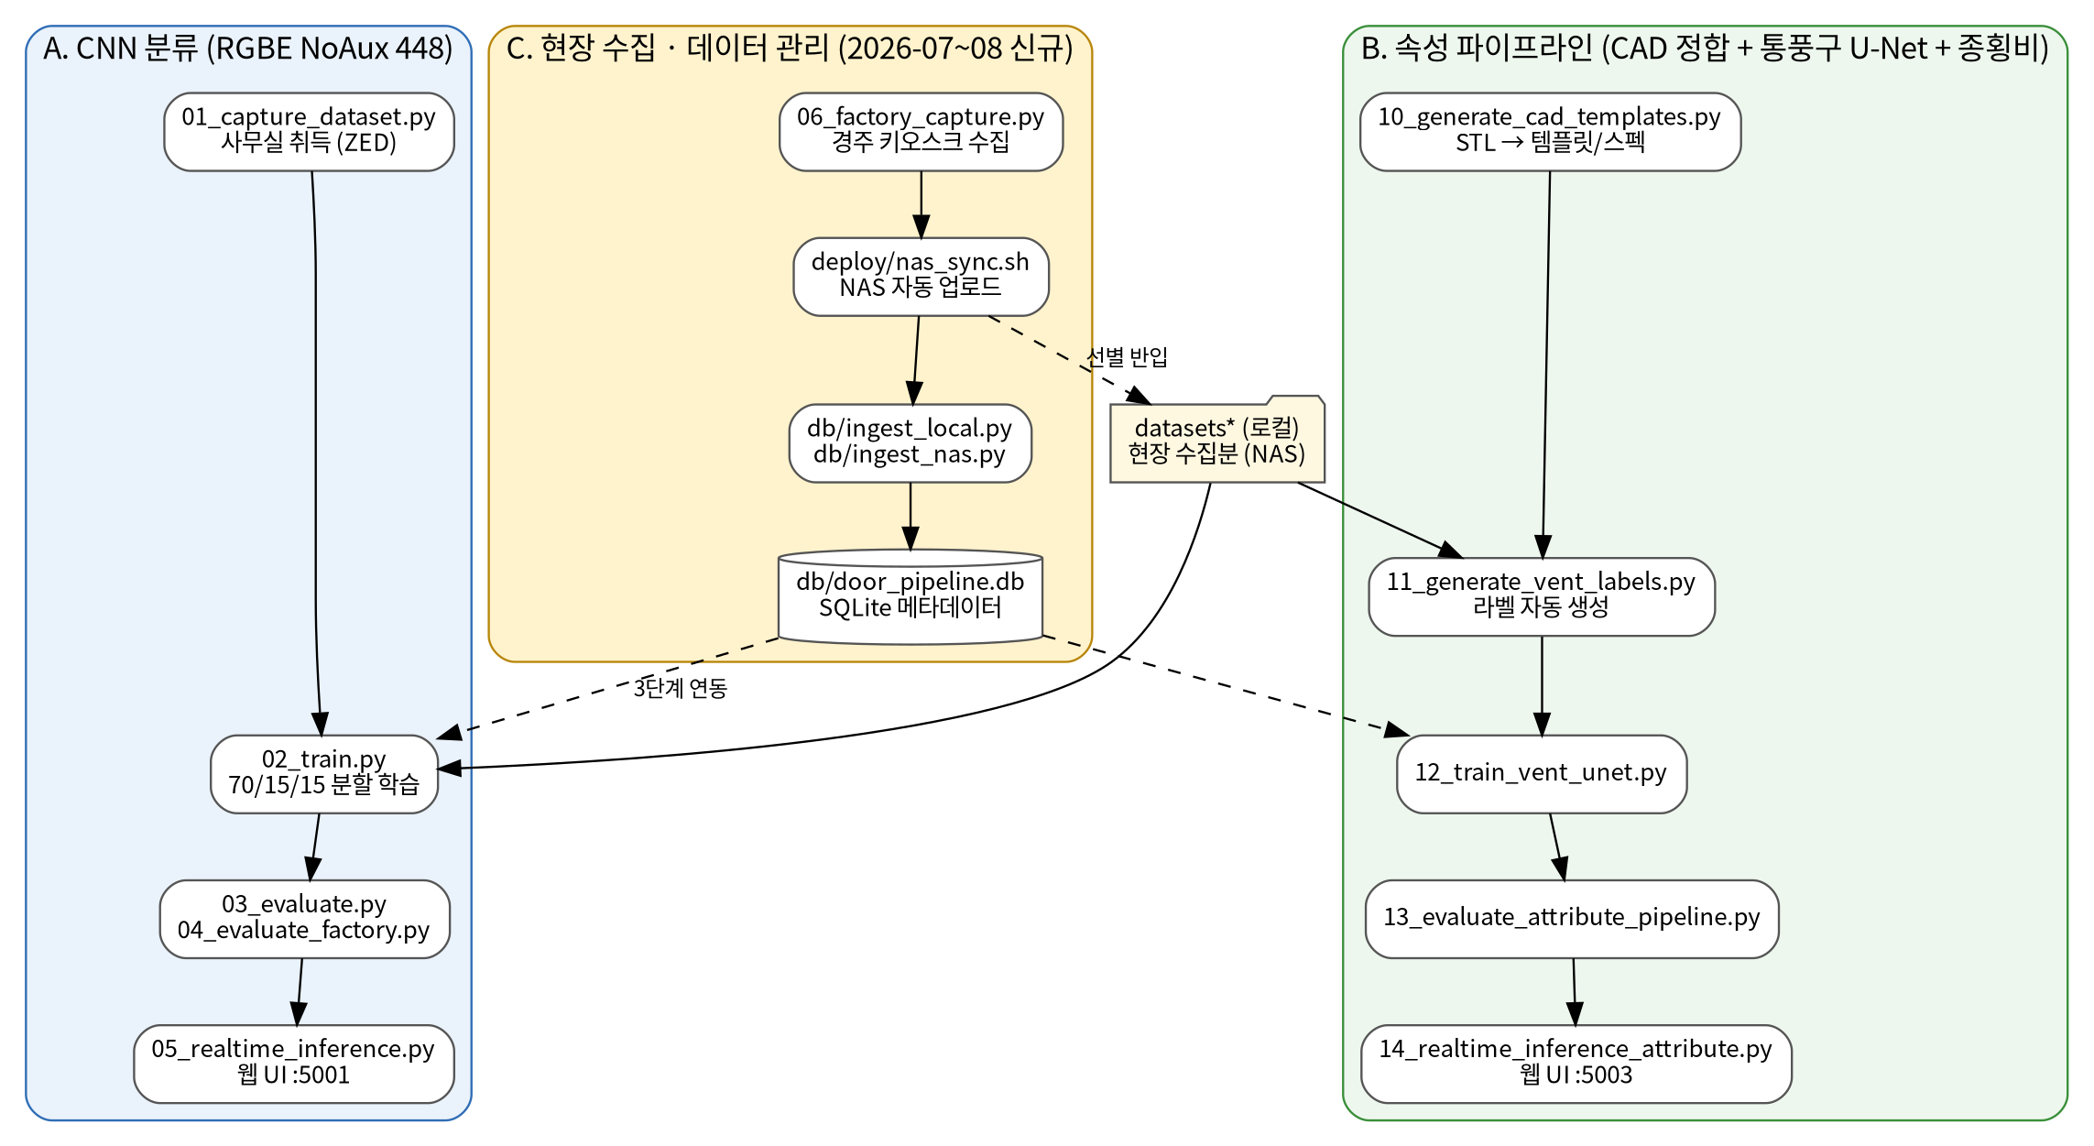
그림 1. door_pipeline 스크립트 구성 (번호 = 실행 순서)
축 | 스크립트 | 역할 | 강점
A. CNN 분류 | 01 ~ 05 | RGB+Edge 4채널 ResNet (448px) 학습·평가·실시간 추론 | 실험실 조건 최강 (test 100%)
B. 속성 파이프라인 | 10 ~ 14 | CAD 정합 + 통풍구 U-Net + 종횡비로 판정 | 현장 강건 (현장 그룹 100%), 리비전 대응
C. 수집·데이터 관리 | 06, deploy/, db/ | 현장 키오스크 수집 → NAS 백업 → 메타데이터 DB | 라벨 추적·현황 파악 자동화 (신규)

2.2 시스템 구성도 (데이터 흐름)
데이터는 경주 현장에서 생성되어 세종 NAS를 정본으로 거쳐 학습 PC로 흐른다. 현장 장비는 DB의 존재를 모르며, meta.json / events.jsonl 파일이 유일한 인터페이스다. 붉은 화살표가 이번에 구축된 자동화 경로다.
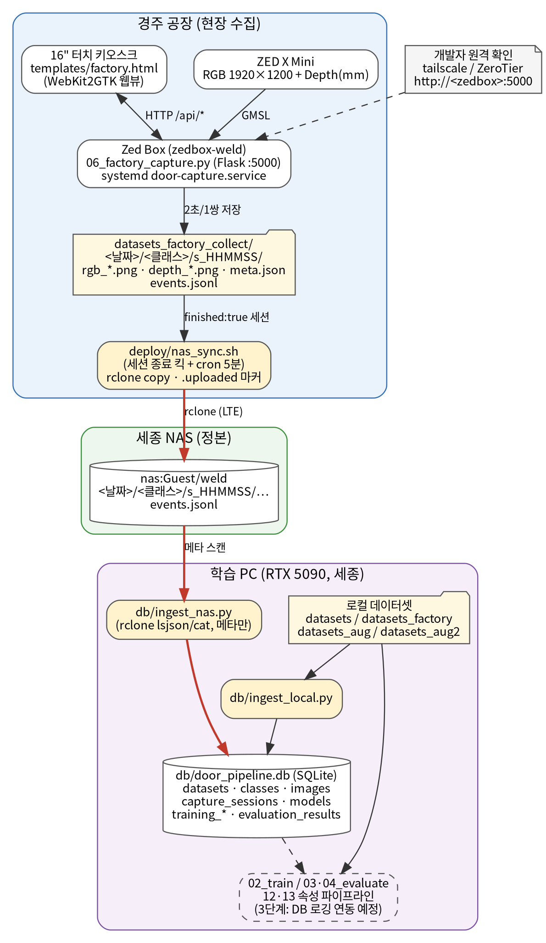
그림 2. 시스템 구성도 — 현장 수집 → NAS 정본 → 학습 PC 메타데이터 DB
구간 | 장비 / 소프트웨어 | 설명
경주 공장 | ZED X Mini + Zed Box + 16" 터치모니터 + LTE | 06_factory_capture.py(Flask :5000)가 systemd 서비스로 부팅 시 자동 기동. 작업자는 터치 키오스크만 조작
업로드 | deploy/nas_sync.sh (rclone) | 세션 종료 직후 1회 + cron 5분 주기. 성공 세션에 .uploaded 마커 → 재전송 없음
세종 NAS | nas:Guest/weld | 정본(Source of truth). <날짜>/<클래스>/s_HHMMSS/ 구조 그대로 보존
학습 PC | db/door_pipeline.db (SQLite) | ingest_local.py(로컬 4종) · ingest_nas.py(NAS 메타만)로 인덱싱. 학습/평가 스크립트 연동은 3단계
원격 확인 | tailscale(주) / ZeroTier(백업) | 세종에서 현장 화면·프리뷰·당일 통계를 동일 UI로 확인, SSH 로그 열람

3. 현장 수집 시스템과 NAS 자동 업로드

3.1 키오스크 수집 화면
작업자는 도어 종류 버튼 → [취득 시작] → 용접 → [취득 종료]의 세 동작만 수행한다. 시작 후 2초 워밍업 뒤 2초마다 RGB/Depth 쌍을 저장하고, 종료를 누르지 않아도 300초 후 자동 종료된다. 종료 시 도어 종류 선택은 [모름/기타]로 자동 복귀해 라벨 실수를 방지한다.
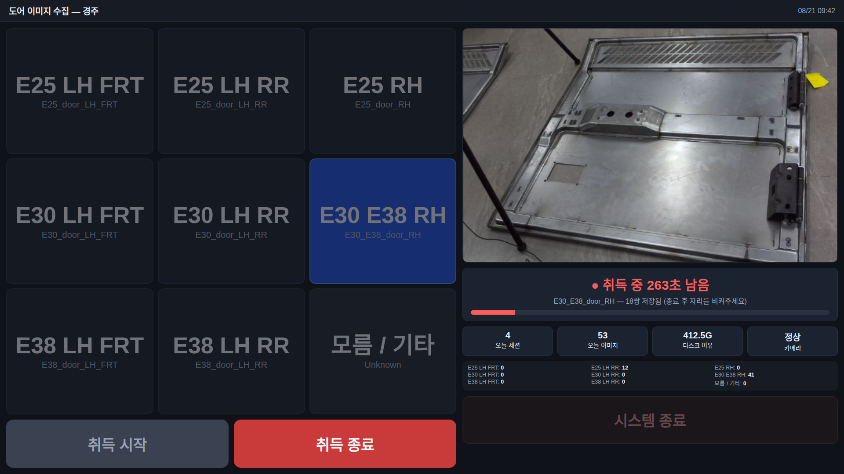
그림 3. 현장 키오스크 화면 (취득 중 상태 — 선택 클래스 파란색, 우측 프리뷰·당일 통계·디스크·카메라 상태)
UI 요소 | 동작
도어 종류 9버튼 | 8개 클래스 + [모름/기타]. 취득 중에는 변경 불가
[취득 시작] / [취득 종료] | 세션 생성·종료. 종료 시 meta.json에 finished:true 기록 → NAS 업로드 킥
프리뷰 | /frame.jpg 폴링 (WebKitGTK 웹뷰가 MJPEG를 간헐적으로 못 그려 단일 프레임 방식 채택)
상태 타일 | 오늘 세션 / 오늘 이미지 / 디스크 여유(20GB 미만 주황) / 카메라 정상 여부
[시스템 종료] | 퇴근 시 장비(Zed Box) 전원 종료. 취득 중엔 거부

3.2 저장 구조
datasets_factory_collect/
events.jsonl # 모든 버튼/세션 이벤트 (라벨 정정 추적용)
20260810/E25_door_RH/s_091317/
rgb_0000.png ... # 1920x1200 BGR
depth_0000.png ... # uint16, mm
meta.json # 클래스/시각/쌍수/종료사유/finished
.uploaded # NAS 업로드 완료 마커 (nas_sync.sh 생성)

3.3 NAS 자동 업로드 동작
2026-08-11 이전에는 개발자가 WinSCP로 수동 복사(주 2회 권장)했으나, 지금은 아래 흐름으로 무인 동작한다. 로컬 원본은 삭제하지 않으며 NAS는 백업·공유용 정본이다.
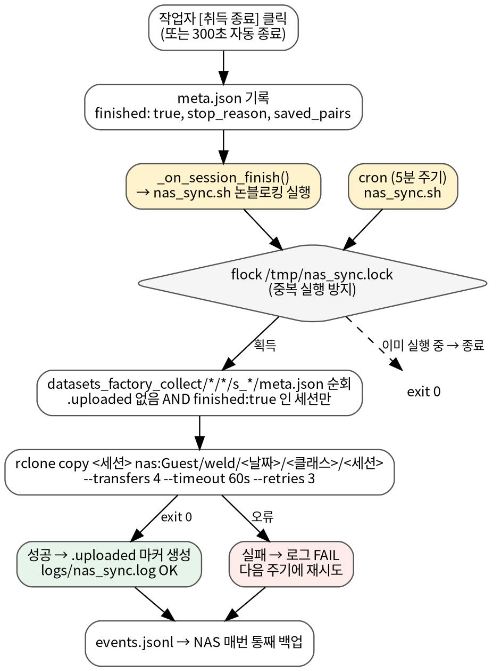
그림 4. 세션 종료 → NAS 업로드 흐름 (deploy/nas_sync.sh)
- 멱등성: finished:true 이면서 .uploaded 마커가 없는 세션만 전송. 재실행·cron 중복에도 같은 세션을 두 번 올리지 않음
- 동시 실행 방지: flock(/tmp/nas_sync.lock) — 종료 킥과 cron이 겹치면 나중 것은 즉시 종료
- 복원력: LTE 불안정으로 실패해도 로그에 FAIL만 남기고 다음 5분 주기에 재시도 (rclone --retries 3, --timeout 60s)
- 이벤트 로그: events.jsonl은 작은 파일이라 매번 통째로 NAS에 덮어씀 → 라벨 정정 근거가 항상 NAS에 존재
- 로그: logs/nas_sync.log 에 "OK <세션>" / "FAIL <세션>" 시각과 함께 기록

3.4 함께 반영된 운영 개선 (2026-08-10 ~ 08-11)
항목 | 내용
부팅 시 시계 미동기화 대응 | 08-10 NTP 동기화 전 기동으로 세션이 1970 날짜 폴더에 저장되는 사고 발생 → systemd ExecStartPre에서 최대 120초 대기 후 기동, 앱에서도 경고
키오스크 글자 확대 | 작업자 피드백 반영, 버튼 라벨 크기 상향
잘못 수집된 데이터 정리 | datasets_factory/E30_E38_door_RH 중 오수집분 metadata.json에서 제거

4. 데이터셋 메타데이터 DB

4.1 목적과 설계 원칙
report/DBMS_SCHEMA_DESIGN.md에서 설계한 4단계 전환 계획 중 1단계(SQLite 기반 메타데이터 DB 구축, 기존 JSON → DB 마이그레이션)를 구현했다.
- 하이브리드 저장: 이미지 파일은 파일시스템/NAS에 그대로, 경로·세션·수량 등 메타데이터만 DB에
- 정본은 NAS: 학습 PC에 없는 이미지도 DB에는 등록(synced_local=FALSE)되어 "NAS에 무엇이 있는지"를 로컬에서 조회
- 라벨 정정은 DB에서: 파일을 옮기지 않고 capture_sessions.class_name(현장 입력 원본)은 보존, classes/images 재배정 + notes에 이력 기록 (예: 대차 세션 #12~66 → E30_E38_door_RH 정정 사례)
- 확장성: 학습 세션·지표·평가 결과·증강 설정 테이블을 미리 정의 — 3단계에서 02_train/03·04·13 스크립트가 기록

4.2 스키마 (ERD)
9개 테이블. 파란색은 데이터 자산, 붉은색은 현장 수집 세션, 보라색은 학습·평가 이력(현재 비어 있음, 3단계 연동 대상)이다.
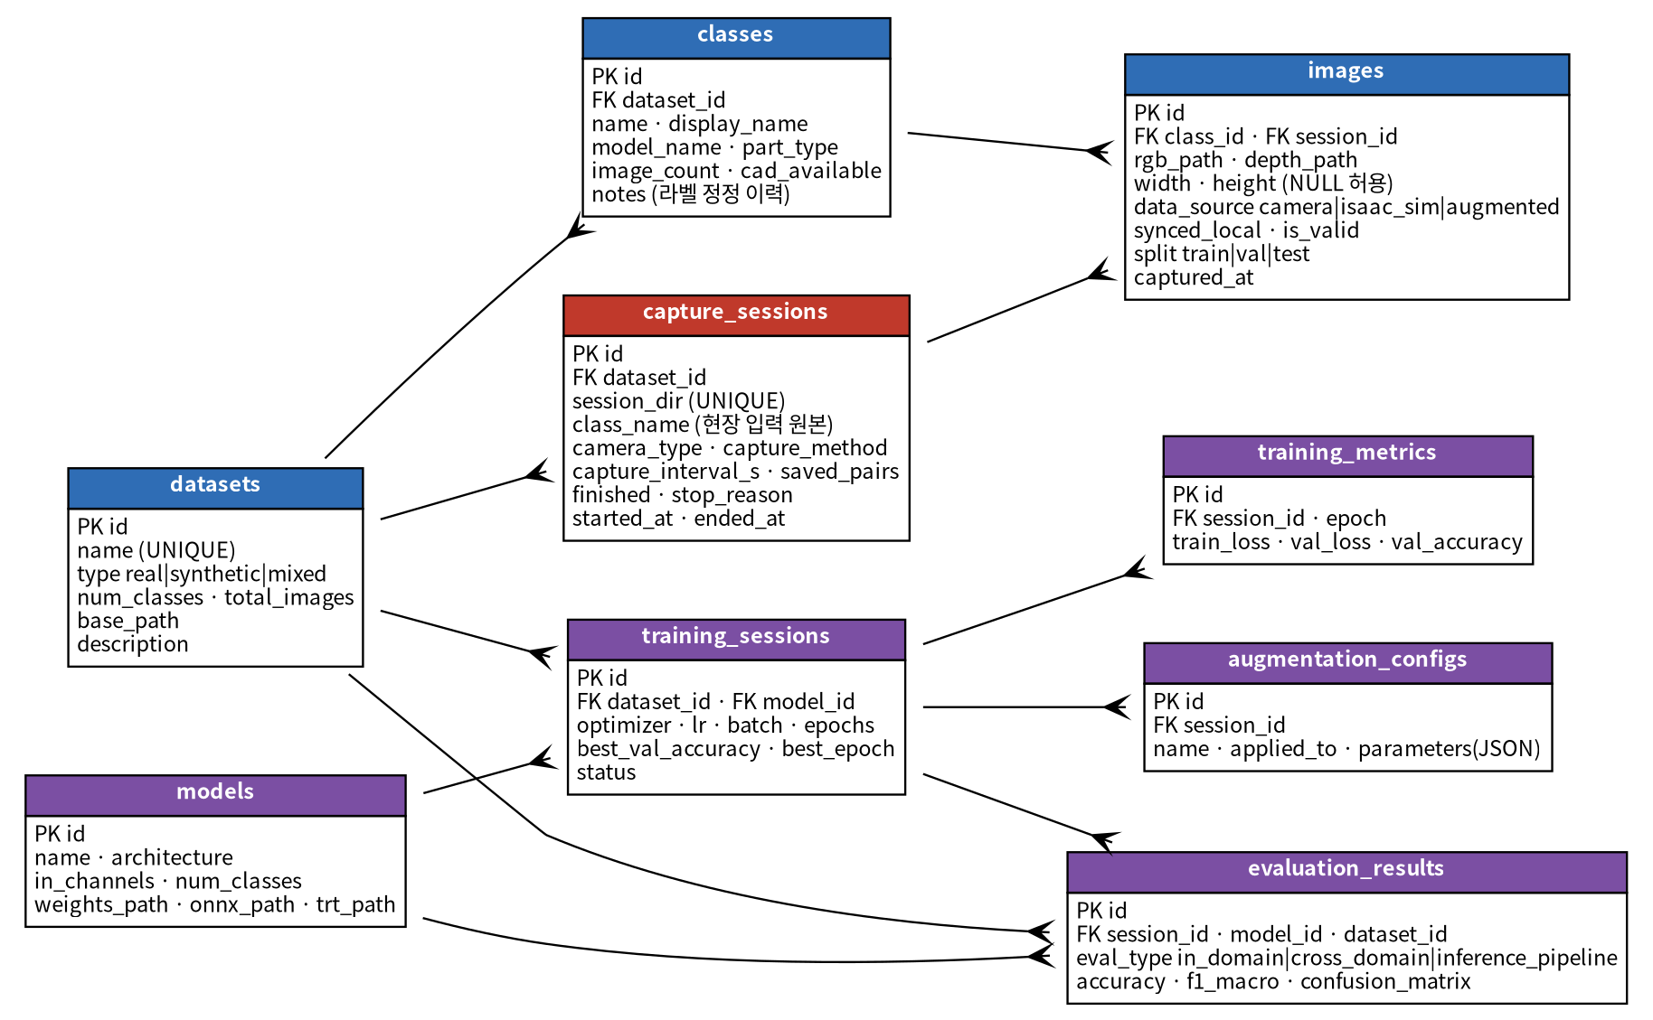
그림 5. door_pipeline.db ERD (db/schema.sql)
테이블 | 역할 | 현재 행 수
datasets | 데이터셋 단위 (이름·유형·경로·총 수량) | 5
classes | 데이터셋별 클래스 (모델명·부위·이미지 수·정정 메모) | 34
images | RGB/Depth 파일 경로·해상도·출처·로컬 동기화 여부·분할 | 3,923
capture_sessions | 현장 세션 (meta.json 필드 그대로: 클래스·간격·쌍수·종료사유) | 5
models | 학습 모델 아키텍처·가중치 경로 | 0 (3단계)
training_sessions / training_metrics | 학습 실행 조건·에폭별 지표 | 0 (3단계)
evaluation_results | in_domain / cross_domain / inference_pipeline 평가 | 0 (3단계)
augmentation_configs | 학습 시 증강 설정(JSON) | 0 (3단계)

설계 대비 변경점: images.width/height NULL 허용(NAS 전용 이미지는 해상도 미확인), images.synced_local 추가, capture_sessions에 06_factory_capture.py의 meta.json 필드(session_dir, class_name, capture_interval_s, saved_pairs, finished, stop_reason) 반영.

4.3 현재 DB 현황
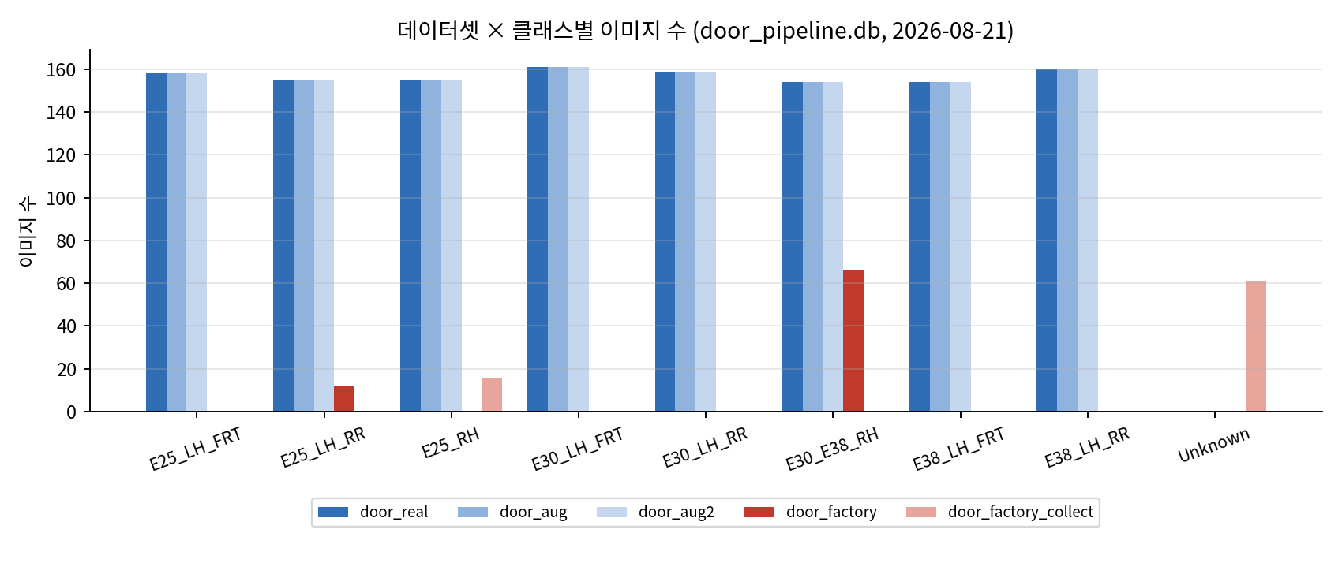
그림 6. 데이터셋 × 클래스별 이미지 수
데이터셋 | 유형 / 출처 | 클래스 | 이미지 | 설명
door_real | real / camera | 8 | 1,256 | ZED X Mini 사무실 촬영 원본 (학습 기준 데이터)
door_aug | real / augmented | 8 | 1,256 | 증강 1차 — 강건성 평가 전용, 학습 사용 금지
door_aug2 | real / augmented | 8 | 1,256 | 증강 2차 — 강건성 평가 전용, 학습 사용 금지
door_factory | real / camera | 8 (2종만 존재) | 78 | 현장 수집분 중 학습 PC로 가져온 선별본 (E25_LH_RR 12, E30_E38_RH 66)
door_factory_collect | real / camera | 2 | 77 | NAS 세션 5개. Unknown 61장(라벨 미지정) + E25_RH 16장. synced_local=FALSE

세션 | 클래스 | 쌍수 | 종료 사유
20260729/Unknown/s_152242 | Unknown | 5 | manual_stop
20260729/Unknown/s_163642 | Unknown | 44 | manual_stop
20260804/Unknown/s_093254 | Unknown | 1 | manual_stop
20260810/E25_door_RH/s_091317 | E25_door_RH | 16 | manual_stop
20260811/Unknown/s_124933 | Unknown | 11 | manual_stop

시사점: 현장 세션 5개 중 4개가 Unknown으로 수집되었다. 작업자가 도어 종류를 선택하지 않고 [취득 시작]을 누른 경우로, events.jsonl과 이미지 확인 후 DB에서 재라벨링이 필요하다. 카메라/장비 문제가 아니라 현장 운영(안내) 이슈이며, 이런 현황을 바로 집계할 수 있게 된 것이 DB 구축의 직접 효과다.

5. 운영 현황과 다음 단계

5.1 완료된 것
일자 | 작업 | 효과
07-29 | 경주 현장 수집 시스템 설치 (키오스크·systemd·원격 접속), 작업자 설명서 배포 | 무인 수집 개시
08-10 ~ 11 | 시계 미동기화 대응, 키오스크 글자 확대, 오수집 데이터 정리 | 현장 안정화
08-11 | NAS 자동 업로드 (nas_sync.sh + 종료 킥 + cron) | 수동 백업 제거, 데이터 유실 위험 감소
08-13 | SQLite 메타데이터 DB + 로컬/NAS 인제스트 (DBMS 설계 1단계) | 데이터 현황·라벨 이력 일원화

5.2 다음 단계
- NAS 인제스트 정기 실행: ingest_nas.py는 08-13에 1회 실행됨. 수집이 계속되므로 cron 또는 수동으로 주기 재실행 필요 (멱등이라 반복 실행 안전)
- Unknown 세션 재라벨링: 현장 세션 4개(61장)의 클래스를 events.jsonl·이미지로 확인 후 DB에서 재배정
- 현장 데이터 확충: datasets_factory는 8클래스 중 2클래스만 존재. 전 클래스 수집이 되어야 ResNet 현장 재학습(2026-07-14 결정)이 가능
- DBMS 2단계: 06_factory_capture.py 또는 NAS 측에서 세션 종료 시 DB 자동 등록 (현재는 학습 PC에서 pull 방식)
- DBMS 3단계: 02_train / 03·04·13_evaluate가 models·training_sessions·evaluation_results를 기록 → 모델 성능 비교를 DB 쿼리로
- DBMS 4단계: PostgreSQL 전환 및 다중 사용자 지원 (필요 시)

5.3 리스크
- LTE 회선 불안정 시 업로드 지연 — 재시도로 유실은 없으나 디스크 여유(20GB 미만 경고)를 원격으로 주시
- NAS 경로(nas:Guest/weld)·rclone 리모트 이름이 스크립트에 고정 — 변경 시 nas_sync.sh, ingest_nas.py 두 곳 수정
- cron 등록이 설치 스크립트에 없음 — 장비 재설치 시 누락되면 종료 킥 실패분이 재시도되지 않음 (install_factory.sh에 추가 권장)
- SQLite 단일 파일 — 학습 PC 장애 시 재인제스트로 복구 가능(원본은 파일/NAS)하지만 라벨 정정 notes는 DB에만 있으므로 db/door_pipeline.db 백업 필요

부록 A. 사용법 (기술팀)

A.1 현장 장비 운영 (Zed Box)
작업 | 명령
서비스 재시작 | sudo systemctl restart door-capture
서비스 상태·로그 | systemctl status door-capture / journalctl -u door-capture -n 50
서비스 종료 (부팅 시 자동시작 유지) | sudo systemctl stop door-capture
키오스크 화면 종료 | pkill -f 'deploy/kiosk.sh'; pkill -f kiosk_webview.py
키오스크 화면 다시 띄우기 | DISPLAY=:0 bash ~/workspace/parts_deep/class_estimation/door_pipeline/deploy/kiosk.sh &
NAS 업로드 수동 실행 | bash deploy/nas_sync.sh → tail logs/nas_sync.log
오늘 이벤트 확인 | tail logs/factory_$(date +%Y%m%d).log / cat datasets_factory_collect/events.jsonl
최초 설치 (1회) | sudo bash deploy/install_factory.sh && sudo reboot

원격 접속: http://100.70.228.127:5000 (tailscale) · 불통 시 ZeroTier 10.138.38.89 · SSH user@100.70.228.127
UI 수정 시: factory.html 변경은 서비스 재시작 + pkill -f kiosk_webview.py(3초 뒤 자동 재실행). 파이썬만 변경 시 서비스 재시작만.

A.2 NAS 업로드 스크립트 (deploy/nas_sync.sh)
RCLONE=/home/user/bin/rclone
ROOT=.../door_pipeline/datasets_factory_collect
DEST=nas:Guest/weld
exec 9>/tmp/nas_sync.lock; flock -n 9 || exit 0 # 중복 실행 방지
for meta in "$ROOT"/*/*/s_*/meta.json; do
[ -e "$dir/.uploaded" ] && continue # 이미 올림
grep -q '"finished": true' "$meta" || continue # 진행 중 세션 제외
rclone copy "$dir" "$DEST/$rel" --transfers 4 --timeout 60s --retries 3 \
&& touch "$dir/.uploaded"
done
rclone copyto "$ROOT/events.jsonl" "$DEST/events.jsonl"

- 호출 1: 06_factory_capture.py _on_session_finish() → subprocess.Popen(["bash", "deploy/nas_sync.sh"]) (논블로킹)
- 호출 2: Zed Box 사용자 crontab에 */5 * * * * bash .../deploy/nas_sync.sh 로 등록 (install_factory.sh 미포함 — 장비 재설치 시 crontab -e 로 수동 등록 필요)
- 재업로드가 필요하면 해당 세션의 .uploaded 파일만 지우고 스크립트 재실행

A.3 DB 사용법 (학습 PC)
cd ~/parts_deep/class_estimation/door_pipeline

# 로컬 데이터셋 재스캔 (멱등 — 새 파일만 추가)
python db/ingest_local.py # 기본 db/door_pipeline.db

# NAS 스캔 — rclone 리모트 nas: 설정 필요 (~/.local/bin/rclone)
python db/ingest_nas.py --remote nas:Guest/weld
python db/ingest_nas.py --local-dir /mnt/nas/weld # 마운트/복사본이 있을 때

# 브라우저로 열람 (선택)
pipx run sqlite-web db/door_pipeline.db
pipx run datasette db/door_pipeline.db

자주 쓰는 조회
-- 데이터셋 현황
SELECT name, type, num_classes, total_images, base_path FROM datasets;

-- 클래스별 이미지 수 (데이터셋 교차)
SELECT d.name AS dataset, c.name AS class, c.image_count
FROM classes c JOIN datasets d ON d.id = c.dataset_id ORDER BY 1, 2;

-- NAS에만 있고 학습 PC에 없는 이미지
SELECT COUNT(*) FROM images WHERE synced_local = 0;

-- 현장 세션 목록 (라벨 미지정 우선)
SELECT session_dir, class_name, saved_pairs, stop_reason
FROM capture_sessions ORDER BY class_name = 'Unknown' DESC, session_dir;

-- 라벨 정정 (파일은 옮기지 않음)
UPDATE images SET class_id = (SELECT id FROM classes WHERE dataset_id = 5 AND name = 'E30_E38_door_RH')
WHERE session_id = (SELECT id FROM capture_sessions WHERE session_dir = '20260811/Unknown/s_124933');
UPDATE classes SET notes = COALESCE(notes,'') || '2026-08-21 s_124933 Unknown→E30_E38_door_RH; ' WHERE id = ...;

인제스트 규칙
스크립트 | 입력 | 등록 대상 | 비고
ingest_local.py | datasets / datasets_factory / datasets_aug / datasets_aug2 의 dataset_info.json · metadata.json · rgb_*.png | datasets, classes, images(synced_local=TRUE, PNG 헤더로 해상도) | UNIQUE(class_id, rgb_path)로 중복 방지
ingest_nas.py | rclone lsjson -R 파일 목록 + 세션별 meta.json (rclone cat) | datasets(door_factory_collect), classes, capture_sessions, images(synced_local=FALSE) | 이미지 내려받지 않음. session_dir UNIQUE

A.4 관련 파일
경로 | 내용
06_factory_capture.py | 현장 수집 Flask 서비스 (키오스크 UI·상태 API·세션 관리·NAS 킥)
templates/factory.html | 터치 UI
deploy/door-capture.service | systemd 유닛 (시계 동기화 대기 포함)
deploy/kiosk.sh · kiosk_webview.py · door-kiosk.desktop | 전체화면 키오스크 자동 실행
deploy/nas_sync.sh | NAS 업로드
deploy/install_factory.sh | 현장 설치 스크립트 (1회)
db/schema.sql · ingest_local.py · ingest_nas.py · README.md | 메타데이터 DB
report/DBMS_SCHEMA_DESIGN.md | DB 설계 원본 (4단계 전환 계획)
DOC_factory_collect.md | 현장 수집 운영 가이드 (개발자용)
DOC_작업자_사용설명서.docx | 현장 게시용 작업자 설명서
DOC_attribute_pipeline.md | 속성 파이프라인 검증 수치·원리·촬영 프로토콜

